ОГБОУ ДПО «Костромской областной институт развития образования»

Кафедра развития профессионального образования

**МЕТОДИЧЕСКИЕ РЕКОМЕНДАЦИИ**

**ПО ОРГАНИЗАЦИИ РАБОТЫ**

**С ДНЕВНИКОМ ПРОФЕССИОНАЛЬНОГО САМООПРЕДЕЛЕНИЯ ШКОЛЬНИКА В ОБЩЕОБРАЗОВАТЕЛЬНОЙ ОРГАНИЗАЦИИ**

г. Кострома, 2018

Методические рекомендации по организации работы с дневником профессионального самоопределения школьника в общеобразовательной организации. – Кострома, КОИРО – 2018. – 24 с.

Составители:

*Липаева Т.А.*, канд. филос. наук, заведующий кафедрой развития профессионального образования ОГБОУ ДПО «Костромской областной институт развития образования»,

*Чернова Т.В.*, старший преподаватель кафедры развития профессионального образования ОГБОУ ДПО «Костромской областной институт развития образования»

Настоящие рекомендации направлены на оказание методической помощи педагогическим работникам общеобразовательных организаций в проведении профориентационной работы на всех уровнях общего образования с использованием дневника профессионального самоопределения школьника.

Материалы предназначены для тьюторов, классных руководителей и педагогов, ответственных за профориентационную работу в общеобразовательных организациях Костромской области.

Содержание

|  |  |  |
| --- | --- | --- |
|  | Введение. | 4 |
|  |  |  |
|  | Общая информация о дневнике профессионального самоопределения школьника. | 7 |
|  |  |  |
|  | Организация работы с дневником профессионального самоопределения школьника в общеобразовательной организации. | 13 |
| 3.1. | Рекомендации по ведению дневника профессионального самоопределения школьника на уровне начального общего образования (1- 4классы). | 14 |
| 3.2. | Рекомендации по ведению дневника профессионального самоопределения школьника на уровне основного общего образования (5-9 классы). | 17 |
| 3.3. | Рекомендации по ведению дневника профессионального самоопределения школьника на уровне среднего общего образования (10-11 классы). | 22 |
|  |  |  |
|  | Информационная поддержка работы с дневником профессионального самоопределения школьника. | 24 |

**Введение.**

Одно из самых важных решений, которое человек принимает в своей жизни, это выбор профессии и карьерного пути, который определит качество всей дальнейшей жизни. Зачастую подобный выбор совершается без должного обдумывания, на уровне интуиции или сиюминутных желаний и увлечений. Часто основными помощниками в решении проблемы профессиональной ориентации отдельного человека становятся желания окружающих (например, друзей или родителей), настроение или впечатления от недавно увиденной профессии без осознания всех предъявляемых ею требований и слабым представлением о содержании деятельности представителей данной профессии.

Мир профессий очень подвижен, одни профессии уходят в прошлое, другие появляются. [Атлас новых профессий](http://atlas100.ru/) (разработан Агентством стратегических инициатив и центром «Сколково») говорит о появлении к 2030г. 186 новых профессий и об исчезновении 57 профессий. Школьники нуждаются в актуальной и разносторонней информации о востребованных и новых профессиях, в квалифицированном совете на этапе выбора профессии, поддержке и помощи в начале профессионального становления.

Система профориентационной работы в школе должна сегодня работать с высокой интенсивностью. Профориентация должна рассматриваться как органическая составная часть всей системы образовательного процесса, а не как сумма отдельных мероприятий, связанных с выпуском обучающихся из школы. Профориентационная работа со школьниками должна быть тесно связана с процессом формирования всесторонне развитой личности, с подготовкой учеников к жизни, к труду и осуществляться на протяжении всего процесса обучения в школе. С помощью профориентации школа должна научить обучающихся сопоставлять собственные возможности с профессиональными требованиями, а также помочь осуществить выбор с учетом индивидуальных особенностей, требований экономики и рынка труда.

**На этом настаивают современные образовательные стандарты.** Так, ФГОС начального общего образования предметными результатами освоения основной образовательной программы в рамках предметной области «Технология» называет «получение первоначальных представлений о созидательном и нравственном значении труда в жизни человека и общества; о мире профессий и важности правильного выбора профессии; усвоение первоначальных представлений о материальной культуре как продукте предметно - преобразующей деятельности человека».

ФГОС основного общего образования среди личностных характеристик выпускника отмечает «ориентирующийся в мире профессий, понимающий значение профессиональной деятельности для человека в интересах устойчивого развития общества и природы». **Программа воспитания и социализации** обучающихся при получении основного общего образования **должна быть направлена** на «формирование готовности обучающихся к выбору направления своей профессиональной деятельности в соответствии с личными интересами, индивидуальными особенностями и способностями, с учетом потребностей рынка труда». **Программа должна обеспечить** «формирование у обучающихся мотивации к труду, потребности к приобретению профессии; развитие собственных представлений о перспективах своего профессионального образования и будущей профессиональной деятельности; создание условий для профессиональной ориентации обучающихся через систему работы педагогов, психологов, социальных педагогов; сотрудничество с базовыми предприятиями, профессиональными образовательными организациями, образовательными организациями высшего образования, центрами профориентационной работы; совместную деятельность обучающихся с родителями (законными представителями); информирование обучающихся об особенностях различных сфер профессиональной деятельности, социальных и финансовых составляющих различных профессий, особенностях местного, регионального, российского и международного спроса на различные виды трудовой деятельности; использование средств психолого-педагогической поддержки обучающихся и развитие консультационной помощи в их профессиональной ориентации, включающей диагностику профессиональных склонностей и профессионального потенциала обучающихся, их способностей и компетенций, необходимых для продолжения образования и выбора профессии (в том числе компьютерного профессионального тестирования и тренинга в специализированных центрах)». **Программа должна содержать** «направления деятельности по профессиональной ориентации обучающихся, формы индивидуальной и групповой организации профессиональной ориентации обучающихся по каждому из направлений».

[ФГОС среднего общего образования](http://base.garant.ru/70188902/) среди личностных характеристик выпускника отмечает «подготовленный к осознанному выбору профессии, понимающий значение профессиональной деятельности для человека и общества». **Личностные результаты** освоения основной образовательной программы **должны отражать** «осознанный выбор будущей профессии и возможностей реализации собственных жизненных планов; отношение к профессиональной деятельности как возможности участия в решении личных, общественных, государственных, общенациональных проблем». **Программа воспитания и социализации обучающихся** **должна содержать** «описание методов и форм профессиональной ориентации в организации, осуществляющей образовательную деятельность; планируемые результаты профессиональной ориентации обучающихся». **Фонд дополнительной литературы должен включать** «литературу по профессиональному самоопределению обучающихся».

Профессиональная ориентация – это многоаспектная система, включающая в себя просвещение, воспитание, изучение психофизиологических особенностей, проведение психодиагностики, организацию элективных курсов, занятий по психологии. Профориентация решает комплекс социально-экономических, психолого-педагогических и медико-физиологических задач. Социальный аспект заключается в формировании ценностных ориентации молодежи в профессиональном самоопределении, где делается акцент на изучении требований к квалификации работника той или иной сферы. Экономический аспект – это процесс управления выбором профессии молодежи в соответствии с потребностями общества и возможностями личности (изучение рынка труда). Психологический аспект состоит в изучении структуры личности, формировании профессиональной направленности (способность к осознанному выбору). Педагогический аспект связан с формированием общественно значимых мотивов выбора профессии и профессиональных интересов. Медико-физиологический аспект выдвигает такие основные задачи как разработка критериев профессионального отбора в соответствии с состоянием здоровья, а также требований, которые предъявляет профессия к личности кандидата.

В ОУ должна существовать система профессиональной ориентации, направленная на планирование, распределение функций между субъектами, координацию и контроль профориентационных мероприятий, обеспечение согласованных действий в области профессиональной ориентации.

Обеспечить качественную работу педагогического коллектива по вопросам профессиональной ориентации обучающихся, создать условия для реализации требований ФГОС по этому направлению работы школы, актуализировать имеющиеся практики профориентационной работы, а также системно выстроить этот процесс с 1 по 11 классы может помочь новый инструмент профориентационной работы, разработанный в Костромской области – **Дневник профессионального самоопределения школьника**.

**ОБЩАЯ ИНФОРМАЦИЯ О ДНЕВНИКЕ ПРОФЕССИОНАЛЬНОГО САМООПРЕДЕЛЕНИЯ ШКОЛЬНИКА**

Дневник профессионального самоопределения школьника (далее – Дневник) **является ресурсом профориентационного сопровождения** для обучающихся, их родителей, а также педагогов.

Дневник разработан специалистами Костромского областного института развития образования совместно со специалистами Костромского лесомеханического колледжа в 2016г. и предлагается для внедрения в учебно-воспитательный процесс школы **как дополнительный инструмент профориентационной работы со школьниками с 1 по 11 классы.**

**Организация работы с Дневником в школе** **нацелена на**:

1. активизацию профориентационной работы в школе, обеспечение ее последовательности и преемственности с 1 по 11 классы;

2. системное выстраивание профориентационной работы в школе, включение в работу различных специалистов (педагогов-предметников, классных руководителей, педагогов-психологов и др.);

3. привлечение к вопросам профессиональной ориентации родителей школьников, повышение их информированности по актуальным вопросам профессионального самоопределения школьников;

4. использование Дневника как вспомогательного ресурса, позволяющего учителю, ученику и родителям видеть всю информацию о ходе профориентации для определения упущенных возможностей или пробелов в представлениях о разных профессиональных сферах и их особенностях.

**Основное назначение Дневника для школьника – стать его помощником, а именно:**

1) помочь школьнику выявить психологические особенности своей личности, важные с точки зрения профессионального самоопределения;

2) помочь школьнику соотнести свои возможности и резервы с требованиями социальной и экономической сферы общества;

3) помочь школьнику выявить свои профессиональные интересы, склонности и намерения;

4) помочь школьнику быть подготовленным к осознанному выбору профессии;

5) помочь школьнику фиксировать свои шаги на пути выбранных ориентиров самоопределения в выборе будущей профессии;

6) помочь школьнику реализовать право на самостоятельный выбор профессии, определить приоритетные для себя направления профессиональной самореализации в пространстве социума.

**Основные достоинства Дневника:**

1) форма отбора и подачи материала адаптирована под возрастные периоды развития ребенка, Дневник ведет «разговор» (диалог) с ребенком как с собеседником, позиционирует себя «другом» ребенка, который готов «подсказать», «посоветовать», «направить», «порекомендовать»;

2) Дневник предлагает школьнику разные формы работы – знакомство с актуальной информацией, выполнение различных творческих, проектных заданий (в том числе групповых, в классе), прохождение различных диагностик, выстраивание индивидуальных профессионально-образовательных маршрутов и др.;

3) в Дневнике представлены различные диагностические профориентационные методики (так называемый «профориентационный диагностический минимум»), позволяющие обучающемуся сформировать адекватную самооценку в отношении собственной личности, склонностей, интересов, индивидуальных особенностей;

4) Дневник дает возможность фиксировать и отслеживать в течение всего периода его ведения динамику изменения интересов, склонностей ребенка и его приоритетов в профессиональном выборе;

5) Дневник содержит ссылки на современные информационные ресурсы по вопросам профессиональной ориентации (профориентационные сайты, Атлас новых профессий, перечни «топовых» востребованных профессий и специальностей в регионе и стране, справочники образовательных организаций и др.);

6) Дневник не ограничивает ребенка в формах работы с ним, электронный формат Дневника (с 5 по 11 классы) позволяет включать в содержание своего Дневника любую информацию, которую школьник считает для себя актуальной, формировать и конструировать личное профориентационное пространство;

7) Дневник как профориентационный ресурс оказывает не только помощь обучающему в профессиональном самоопределении, но и позволяет родителям быть включенными в актуальные процессы профессионального становления ребенка на разных этапах возрастного развития, быть информированными («подкованными») собеседниками для собственного ребенка по вопросам трудового воспитания и выбора профессии;

8) Дневник дает возможность педагогическому коллективу выстраивать планы профориентационной работы с классами, режим индивидуальных консультаций, тьюторского сопровождения, работы психологической службы;

9) Дневник имеет достаточно привлекательный внешний вид, его оформление соответствует возрасту ребенка, электронный формат снабжен системой гиперссылок, условных обозначений;

10) Дневник для школ Костромской области – это новый инструмент, ну и как все новое его стоит апробировать, возможно, он поможет всем участникам процесса профессиональной ориентации по-новому взглянуть на этот процесс, по-новому его организовать, получить новые результаты.

**Рекомендуемые форматы ведения Дневника:**

1-4 классы – бумажный формат (ведется школьником письменно по подобию «рабочей тетради»);

5-11 классы – электронный формат. Для школьника Дневник будет представлять электронный документ, который можно разместить на компьютере, планшете или смартфоне, имеющим выход в интернет и установленные текстовые редакторы. Для учащихся, не имеющих личных компьютерных устройств, работа с дневником может быть организована в компьютерном классе или библиотеке школы, но в этом случае Дневник должен быть расположен на Гугл/Яндекс-диске или ином хранилище в аккаунте обучающегося.

**Информация о результатах апробации Дневника.**

Дневник прошел апробацию в 2017-2018 учебном году в 28 школах из 23 муниципальных образований Костромской области (приказ департамента образования и науки Костромской области № 617 от 13.03.2017г. «О проведении пилотной апробации дневника профессионального самоопределения школьника в общеобразовательных организациях Костромской области»).

Участниками апробации стали 1012 обучающихся с 1 по 11 класс общеобразовательных школ Костромской области, тьюторы пилотных школ, классные руководители пилотных классов, родители учащихся. В мероприятиях по апробации Дневника были задействованы педагоги-психологи пилотных школ, социальные педагоги, педагоги – организаторы. Свыше 50 педагогов приняли участие в обучающем семинаре «Организационно-методическое сопровождение апробации дневника профессионального самоопределения школьника».

По итогам апробации обучающиеся, педагоги и родители в целом дали высокую оценку Дневнику, как инструменту профориентационной работы, отметив, что материалы дневника послужили основой качественного изменения наполняемости профориентационных программ, позволили логично встроить профориентационные мероприятия в программу воспитательной работы отдельных классов и школы в целом. Полезность Дневника, как инструмента для решения задач профориентации школьников признали 92 % педагогов, 80% педагогов отметили, что Дневник позволил персонифицировать и индивидуализировать профориентационную работу. По мнению 62 % педагогов Дневник дал возможность привлечь внимание родителей школьников к вопросам профессионального самоопределения.

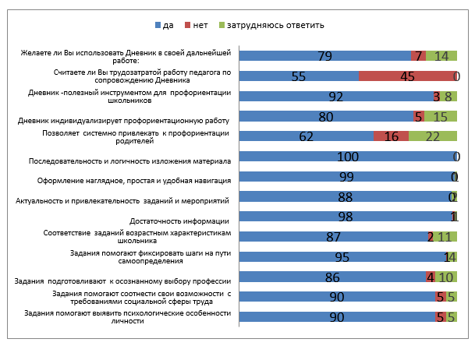

**Результаты анкетирования тьюторов и педагогов**

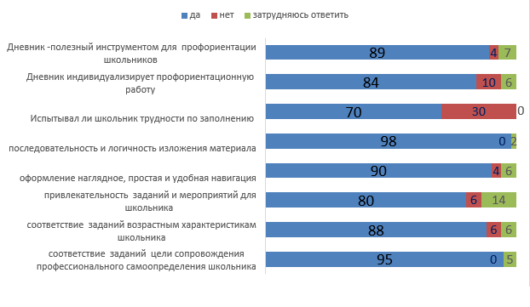

**Результаты анкетирования родителей**

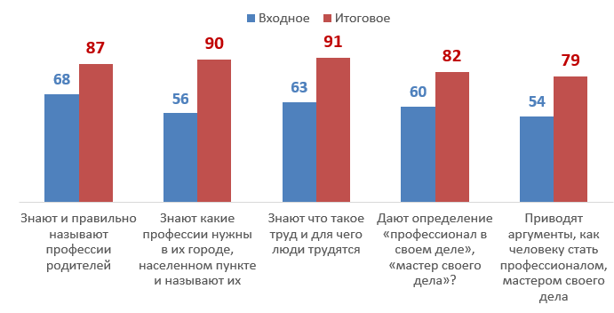

**Результаты анкетирования учащихся 3-4 классов.**

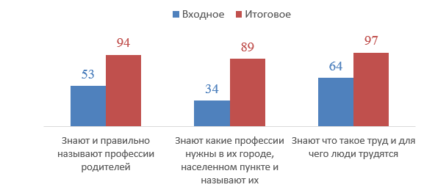

**Результаты анкетирования учащихся 1-2 классов**

**Результаты анкетирования учащихся 5-7 классов**

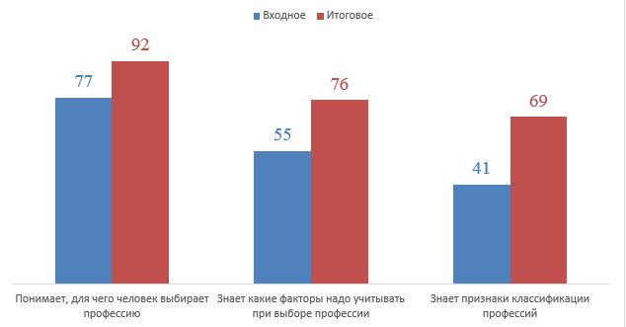

**Результаты анкетирования учащихся 8-9 классов**

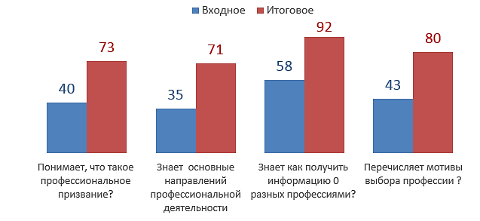

**Результаты анкетирования учащихся 10-11 классов**

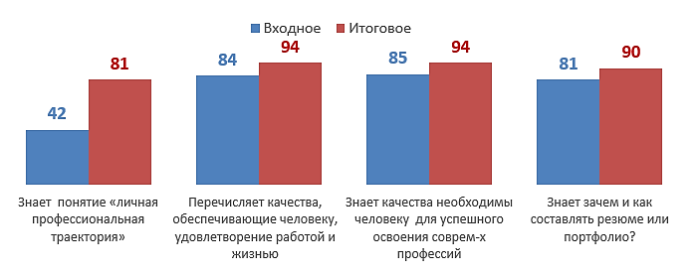

Таким образом, положительные результаты апробации послужили основанием для подготовки методических рекомендаций общеобразовательным организациям Костромской области по организации работы с Дневником.

**ОРГАНИЗАЦИЯ РАБОТЫ С ДНЕВНИКОМ ПРОФЕССИОНАЛЬНОГО САМООПРЕДЕЛЕНИЯ ШКОЛЬНИКА В ОБЩЕОБРАЗОВАТЕЛЬНОЙ ОРГАНИЗАЦИИ**

**Для организации работы с Дневником в школе рекомендуется следующий алгоритм работы:**

1) руководству школы совместно с педагогическим коллективом необходимо принять решение о включении Дневника в учебно-воспитательный процесс школы, определить классы, которым будет предложено вести Дневник;

2) в школе необходимо определить тьютора, ответственного за организацию работы с Дневником, а также педагогов, которые будут сопровождать работу в классах по ведению Дневника;

3) тьютору необходимо приобрести для школы комплект дневников для 1-11 классов. **Для этого необходимо пройти по** [**ссылке**](https://yadi.sk/d/0xZxDBUYLLGJpQ) **и скачать архив файлов с 10 Дневниками. Архив распаковать с помощью программ WinRAR, 7-Zip или WinZip. Ссылка будет активна до 10 октября 2018 г.**

4) педагогам, которые будут сопровождать работу в классах по ведению Дневника, необходимо познакомиться с содержанием Дневника, а также прослушать цикл вебинаров по вопросам организационно-методического сопровождения ведения Дневника. Вебинары по [ссылке](http://www.eduportal44.ru/npo/MPROFK/SitePages/%D0%94%D0%BD%D0%B5%D0%B2%D0%BD%D0%B8%D0%BA.aspx?WikiPageMode=Edit&InitialTabId=Ribbon.EditingTools.CPEditTab&VisibilityContext=WSSWikiPage).

5) педагогам, которые будут сопровождать работу в классах по ведению Дневника, необходимо провести родительское собрание и проинформировать родителей об их участии в работе школьника над дневником (не стоит забывать, что в выборе будущей профессии ребенка оказывают большое влияние именно родители и для достижения максимально положительного эффекта, с родителями также нужно проводить профориентационную работу, в ходе которой они будут повышать свой уровень знаний по психолого-педагогическим вопросам профессионального самоопределения, учиться видеть наклонности и способности своих детей);

6) педагогам, которые будут сопровождать работу в классах по ведению Дневника, необходимо обеспечить каждого обучающегося, пожелавшего вести Дневник, шаблоном Дневника и разъяснить, как организовать работу над ним (для учащихся 1-4 классов шаблон Дневника может быть распечатан на листах формата А4 в цвете или в режиме градации серого цвета; для учащихся 5-11 классов шаблон может быть перенесен в личные компьютеры с помощью любого внешнего носителя);

7) педагогам, которые будут сопровождать работу в классах по ведению Дневника, необходимо предусмотреть варианты работы, позволяющие отслеживать системность работы школьников с Дневником и создать площадку по обмену впечатлениями, увлечь данной работой малоактивных членов класса, а так же предусмотреть регулярные групповые и индивидуальные консультации для обучающихся по вопросам ведения Дневника.

**Важно помнить**, **что Дневник является персональным, личным документом каждого обучающегося, содержит персональные данные, поэтому доступ к Дневнику должен иметь только сам обучающийся – автор Дневника, его родители, педагог, педагог-психолог.** При работе с Дневником педагогам рекомендуется практиковать индивидуальные консультации, если они предполагают рефлексию диагностических результатов и иных персональных результатов школьника.

Дневник ведется обучающимся добровольно. Задача педагогических работников - обеспечить мотивацию школьников, показать актуальность и возможную пользу от работы по ведению Дневника школьникам и их родителям.

Дневник – это личное пространство школьника, он имеет право менять его оформление, добавлять новые страницы, собирать интересные факты, хранить в нем свое профориентационное портфолио и другие материалы.

**Участники профориентации,**

**задействованные в работе с Дневником.**

**Тьютор в школе** – отвечает за организацию работы с дневником в школе, сопровождает, консультирует всех участников этой работы, координирует деятельность иных специалистов, может вести внутреннюю статистику по количеству обучающихся, ведущих Дневник, предусматривать формы входных и итоговых диагностик на определение результативности профориентрационной работы на разных уровнях образования.

**Классный руководитель (учитель)** – консультирует обучающихся и их родителей по вопросам ведения дневника, осуществляет индивидуальное сопровождение обучающегося по работе с дневником, организует и проводит профориентационные мероприятия с классом, привлекает к работе психологов, иных специалистов.

**Обучающиеся** – ведут Дневник.

**Родители** – оказывают помощь детям в ведении Дневника (особенно на уровне начального общего образования).

**Педагог-психолог** - проводит диагностику по различным аспектам профессионального самоопределения школьника, доводит результаты диагностик до школьника и его родителей, помогает фиксировать результаты диагностик в Дневнике.

**Рекомендации по ведению дневника профессионального самоопределения школьника на уровне начального общего образования**

**(1- 4 классы)**

**Цель** профориентационной работы в начальной школе – обеспечить профессиональное просвещение и трудовое воспитание школьников.

**Задачи:**

1. формирование позитивного отношения к профессионально-трудовой деятельности;
2. формирование устойчивого интереса к миру труда и профессий;
3. формирование элементарных представлений о многообразии профессий и о роли современного производства в жизни человека и общества;
4. воспитание трудолюбия, старательности, аккуратности, настойчивости в доведении дела до конца, бережного отношение к результатам труда;
5. выработка ценностно-мотивационных основ саморазвития и самоопределения.

**Ведущие средства** сопровождения профессионального самоопределения младших школьников:

1. общее знакомство с миром профессионального труда, включая: рассказы родителей и других специалистов о профессиях; экскурсии на предприятия микрорайона, района, города;
2. практико-ориентированные проекты, реализуемые во внеклассной деятельности, в том числе в кружках и студиях технического и художественного творчества;
3. творческие конкурсы практической направленности, в том числе для детей с инженерно-техническими и мануальными способностями.

Дневник содержит задания и материалы под каждую из перечисленных выше задач и может стать основой планирования профориентационных мероприятий для младших школьников. Задания разработаны с учетом возрастных особенностей младших школьников, сложность заданий возрастает с каждым годом, обеспечивая динамику профориентационных событий и удерживая внимание школьников к этой теме.

**Основные понятия**, которые усвоят учащиеся при работе с Дневником: профессия, профессионал, труд, трудовые династии, трудолюбие. С помощью Дневника учащиеся узнают, что означают выражения «мастер своего дела», «золотые руки», «человек труда».

**Основные вопросы, на которые учащиеся найдут ответы пр помощи Дневника:** Что такое профессия? Какие профессии существуют? Какие профессии нужны нашему городу? Чем занимаются люди разных профессий? В чем состоит содержание труда людей разных профессий? Какие орудия труда используются людьми разных профессий? Почему важно трудиться? Что делает человека профессионалом своего дела?

На примере Ю. Гагарина, В. Терешковой, А. Суворова и М. Ломоносова учащиеся вместе с Дневником поразмышляют над важностью таких качеств человека, как «трудолюбие», «старательность», «терпение», «усердие» в труде.

Учащимся будут предложены **диагностики:** «Отношение к труду», «Моя познавательная активность», «Карта интересов».

**Основные задания Дневника:**

- «Мои родители» (*написать профессии родителей)*;

- «Профессии, необходимые нашему городу/населенному пункту», подразумевает выбор профессии из списка и определение пользы профессии для города/населенного пункта (*учит определять характеристики профессии с точки зрения важности и пользы для людей*);

- «Коллаж о профессиях своего города» (*рекомендуется в рамках внеклассной работы провести выставку коллажей или конкурс на лучший коллаж*);

- «Мое путешествие в мир профессий» (*задание позволит фиксировать знакомство с какими профессиями состоялось у учащегося в течение года, а также какие мероприятия этому способствовали*);

- работа со стихотворением «Все профессии нужны, все профессии важны»! (*необходимо подчеркнуть названия профессий; может быть использовано для организации командного соревнования на профориентационном уроке в классе*);

- «Нарисуй профессию, которая Тебе нравится» (*творческое задание, интерес представляет выбор ребенком атрибутов для передачи профессии);*

- Загадки про папины профессии и мамины профессии (*дифференцирование профессий по гендерному принципу);*

- работа со стихотворением «Чем пахнут ремесла?» (*дифференцирование профессий по свойствам и ассоциациям);*

- работа со стихотворением «Путаница о профессиях» (*стихотворение, в котором ребенку предлагается найти ошибки в описании профессий);*

- «Забавная история» (*творческое задание на действующее воображение);*

*-* Трудовые династии (*объяснение сложного понятия;*

- Алфавит профессий (*необходимо назвать профессии на все буквы алфавита);*

- Профессия и орудия труда (*требует развернутой характеристики профессии по орудиям труда, основному занятию и опреления признаков настоящего профессионала);*

- Мой словарик (*дать определения понятиям, связанным с профессиями*).

При организации профориентационной работы в начальной школе важно учитывать, что у детей в этот период формируется трудолюбие, проявляется интерес к наиболее распространенным профессиям, основанный на практическом участии обучающихся в различных видах познавательной, игровой, общественно-полезной трудовой деятельности. И Дневник, как хороший помощник, располагает заданиями и материалами, формирующими добросовестное отношение к труду и понимание его роли в жизни человека и общества. Например, материалы по темам «Это важное слово «Труд», «Трудолюбие – достоинство человека!», «Человек труда!».

Таким образом, в младшем школьном возрасте профориентационные занятия направлены на создание у детей конкретно-наглядных представлений о мире профессий. Именно эти представления создают психологическую основу для дальнейшего развития профессионального самосознания.

**Рекомендации по ведению дневника профессионального самоопределения школьника на уровне основного общего образования**

**(5-9 классы)**

**Цель** профориентационной работы с обучающимися 5-7 классов заключается в формировании профориентационных компетенций, обеспечивающих готовность к успешному профессионально-образовательному выбору.

**Задачи:**

1. формирование представлений о самом себе, о своих интересах и возможностях (формирование образа «Я»);

2. развитие личностного смысла в приобретении познавательного опыта и интереса к профессиональной деятельности;

3. приобретение первоначального опыта в различных сферах социально-профессиональной практики;

4. развитие информационной основы выбора профессии, повышение осведомленности о профессиональном многообразии.

**Ведущие средства** сопровождения профессионального самоопределения обучающихся 5-7 классов:

1. использование профориентационного потенциала различных учебных предметов (установление и реализация взаимосвязи учебных предметов с профессиональной средой);
2. родительские мастер-классы по профессиям;
3. система профориентационных проектов, реализуемых во внеклассной деятельности;
4. экскурсии на предприятия;
5. творческие конкурсы профессионально-практической направленности, в том числе для детей с инженерно-техническими способностями;
6. работа обучающегося с личным предпрофессионально-образовательным портфолио.

**Основные понятия**, которые усвоят обучающиеся при работе с Дневником: типы профессий, профессиональная сфера, вид трудовой деятельности, условия труда, средства труда, профессиональные склонности.

**Основные вопросы, на которые обучающиеся найдут ответы в Дневнике:** Для чего человек выбирает профессию? Как правильно выбрать профессию? Какие типы профессий соответствуют моим интересам и склонностям? Что надо учитывать при выборе профессии? Какие ошибки при выборе профессий можно совершить и как их избежать? Какие профессии считаются перспективными? Где можно найти описание профессий?

Профессиональное самоопределение учащихся 5-7 классов - период активных проб, направленных на осознание своих интересов, способностей, общественных ценностей, связанных с выбором профессии и своего места в жизни общества. Дневник 5-7 класса содержит расширенный **перечень диагностик**, направленных на формирование у учащихся образа «Я», на изучение интересов, склонностей, особенностей характера, важных для правильного профессионального выбора:

* методика «Самодиагностика характера»;
* диагностический опросник Е.А. Климова;
* графический тест на определение типа личности;
* самодиагностика «Сфера интересов»;
* диагностика «Мотивация»;
* тест на определение профессиональных склонностей;
* тест на определение типа темперамента;
* тест «Выявление организаторских способностей подростка»;
* тест «Выявление коммуникативных качеств личности»;
* тест «Выявление способности к общению»;
* тест «Выявление направленности личности подростка на себя, на коллектив, на задачу»;
* тест «Выявление потребности в достижениях»;
* методика профессионального выбора Дж. Холланда (тип личности).

**Основные задания Дневника:**

* Мои увлечения и интересы (*информация об увлечениях и интереса,х учебе, творчестве, внеурочной деятельности, исследованиях, приобретении практических навыков, в дополнительном образовании и т.д.)*
* Исследование по теме: «Самые популярные профессии», «Профессии будущего и настоящего», «Профессии родного города (края)» или «Для чего человек выбирает профессию» *(выполняется как групповой проект с защитой на классном часе или внеклассном мероприятии; возможно с привлечением родителей обучающихся);*
* эссе «Кем я хочу стать, когда вырасту» и «Как характер и темперамент человека влияют на выбор профессии» (*эссе должно содержать обоснование своего выбор и утверждений*);
* групповой проект «Как правильно выбрать профессию» (*изучение правил выбора профессии);*
* работа с видеороликами о выборе профессий (*разбор ошибок при выборе профессии);*
* капитан корабля «Мечта» (*школьник должен аргументированно отобрать качества, которые ему необходимы для достижения его мечты-профессии)*;
* профориентационная игра «Новый город» (*знакомит с основными профессиями и специальностями определенной отрасли, их требованиями к человеку, может быть реализована на классном часе, внеклассном мероприятии или дистанционно*);
* профориентационная игру «Цепочка профессий» (*развивает умение выделять общее в различных видах трудовой деятельности, может быть реализована на классном часе, внеклассном мероприятии*)»
* Мир профессий: профессии, которые наиболее важны и популярны в твоем городе (области);
* характеристика новых перспективных профессий, работа с описаниями профессий по заданному алгоритму *(расширение знаний о мире профессий, получение навыка поиска информации о профессиях);*
* знакомство с формулой выбора профессии ХОЧУ-МОГУ-НАДО (*изучение последовательности шагов по правильному выбору профессиональной области деятельности, определением профессий, соответствующих школьнику по интересам и по способностям).*

**Цель** профориентационной работы с учащимися 8-9 классов: комплексное сопровождение профессионально-образовательного выбора, завершающееся определением профиля обучения в старшей школе либо профессии /специальности среднего профессионального образования.

**Задачи:**

1. формирование представления о профессиональных навыках и перспективах профессионального роста и мастерства;

2. расширение представлений о правилах выбора профессии;

3. формирование умения адекватно оценить свои личностные возможности в соответствии с требованиями избираемой профессии и общественными интересами;

4. построение обучающимися личной профессиональной перспективы.

**Ведущие средства** сопровождения профессионального самоопределения учащихся 8-9 классов:

* использование профориентационного потенциала различных учебных предметов;
* знакомство с перечнями профессий, специальностей и направлений, по которым осуществляется подготовка в системе среднего профессионального и высшего образования;
* обсуждение потребительских профилей интересующих профессий;
* система предпрофильных элективных мини-курсов профессиональной направленности и профессиональных проб;
* информационная работа с семьями, включая составление образовательной карты города, района;
* специально организованная ориентационная работа с обучающимися и их родителями (диагностика, профессиональное и образовательное консультирование, профориентационные тренинги, тематические конференции и телеконференции);
* знакомство с опытом успешных профессионалов в различных отраслях (мастер-классы, экскурсии на предприятия, встречи, беседы);
* творческие конкурсы профессионально - практической направленности, в том числе для детей с инженерно-техническими и мануальными способностями;
* профориентационные мастер-классы и пробы;
* сезонные профориентационные лагеря (смены).

**Основные понятия**, которые усвоят обучающиеся при работе с Дневником: призвание, профессионал, специальность, должность, рынок труда, рабочие профессии, профессиональная проба, профессиограмма, индивидуальная профессиональная траектория.

**Основные вопросы, на которые обучающиеся найдут ответы в Дневнике:** Что такое формула выбора профессии? Как не ошибиться с выбором профессии? Что такое профессиональная направленность? Какие качества я должен иметь, чтобы быть успешным в профессии? Что такое Топ-50 профессий, наиболее востребованных на рынке труда? Что такое индивидуальная профессиональная траектории и как ее построить?

Выбор сферы профессиональной деятельности должен базироваться на понимании человеком своего характера, темперамента, интересов, способностей и склонностей. Дневник 8-9 класса содержит следующие **диагностики**, представленые ссылками на интернет – ресурсы:

* тест Бенетта;
* анкета «Ориентация»;
* диагностический опросник Е.А. Климова;
* тест «Структура интересов»;
* методика определения социально-психологических установок личности;
* опросник Г. Айзенка;
* тест интеллектуального потенциала;
* тест на выявление профессиональных предпочтений;
* тест Томаса-Килманна;
* тест «Поведение в конфликтах»;
* тест «ШТУР-2/А»;
* ценностный опросник Шварца.

**Основные задания Дневника:**

* «Призвание» *(творческое задание на определение понятия «призвание»);*
* страница о профессиях и профессионалах, которые тебя вдохновляют (*творческое задание на расширение представлений о профессиональном мире; возможно оформление коллажа, постера или флаера; может быть реализовано как конкурс – выставка с последующей дискуссией о важных и перспективных профессиях*);
* пошаговый алгоритм выбора профессии;
* исследование профессий (*изучения описаний профессий и требований к специалистам на сайтах работодателей, кадровых агентств и специализированных веб-ресурсах);*
* алгоритм определения качеств личности как основы профессионального выбора (*аккумулирование информации о интересах, знаниях, умениях и их анализ с точки зрения профессионального выбора);*
* образ жизни и мой идеальный образ жизни (*методика взгляда в будущее для всесторонней оценки профессионального выбора; первый образ желательно выполнить* *коллективно**на классном часе под руководством педагога);*
* алгоритм составления профессиограммы (*расширение кругозора и умений работать с описаниями профессий, изучение требований к соискателям);*
* коллаж портретов людей, добившиеся значительных жизненных и профессиональных результатов (*расширение кругозора и представлений о профессиональной траектории);*
* знакомство с электронными ресурсами Костромской области по профориентации;
* знакомство с Топ-50 профессий, наиболее востребованных на рынке труда РФ и Топ - Регион профессий, наиболее востребованных на рынке труда Костромской области (*расширение кругозора и представлений о профессиональной траектории);*
* построение индивидуальной профессиональной траектории (*схема вариантов получения профессионального образования);*
* прохождение профессиональных проб (*банк профессиональных проб, описание пройденных профессиональных проб по алгоритму, подготовка к защите профессиональной пробы);*
* коллаж из фотографий с профессиональных проб.

При организации профориентационной работы с обучающимися основной школы акцент необходимо делать на выявление и развитие способностей и интересов школьников, на организацию самопознания и развитие личностных качеств, осознание профессиональных предпочтений. Дневник научит обучающихся анализировать собственные способности, выявлять интересы и склонности, чтобы к окончанию 9 класса определить будущий профиль обучения в соответствии с интересами и способностями. Задания Дневника способствуют формированию начальных навыков самостоятельного и осознанного принятия решения в построении дальнейшего образовательного маршрута.

**Рекомендации по ведению дневника профессионального самоопределения школьника на уровне среднего общего образования (10-11 классы)**

**Цель** профориентационной работы с обучающимися 10-11 классов: комплексное сопровождение профессионально-образовательного выбора, завершающееся определением специальности/направления подготовки в профессиональной образовательной организации либо в вузе; коррекция и оценка готовности к выбранной специальности.

**Задачи:**

1. уточнение профильного выбора в условиях вариативного обучения, знакомство со специфическими особенностями конкретных выбираемых специальностей и направлений подготовки;
2. контроль, коррекция индивидуальной профессиональной траектории;
3. формирование ценности самообразования и саморазвития;
4. формирование навыков самопрезентации.

**Ведущие средства** сопровождения профессионального самоопределения на уровне среднего общего образования:

* использование профориентационного потенциала профильных учебных предметов;
* система профильных элективных курсов и профессиональных проб;
* специально организованная ориентационная работа с оучающимися и их родителями (диагностика, профессиональное и образовательное консультирование, профориентационные тренинги, тематические конференции);
* внеклассная проектно-исследовательская деятельность оучающихся знакомство с опытом успешных профессионалов в различных отраслях (мастер-классы, экскурсии на предприятия, встречи, беседы, лекции, реализация проектов под руководством профессионалов);
* творческие конкурсы практической направленности;
* профориентационные лагеря (смены).

**Основные понятия**, которые усвоят обучающиеся при работе с Дневником: специализация, квалификация, вакансия, непрерывное образование, атлас новых профессий, профессии-пенсионеры, профессиональные навыки и умения, надпрофессиональные компетенции, горизонтальная карьера, вертикальная карьера, типы образовательных организаций, резюме, классификатор специальностей.

**Основные вопросы, на которые обучающиеся найдут ответы в Дневнике:** В чем разница между специальностью, специализацией и квалификацией? Какие образовательные траектории в РФ возможны для выпускника со средним общим образованием? Кто такой бакалавр? Как успешно пройти собеседование с рекрутом? Как правильно написать резюме? Как развить навыки самопрезентации?

**Основные задания Дневника:**

* анкета о выборе профессии (*определение недостающей информации для выработки профессионально-образовательного маршрута);*
* мини-досье 5 профессий на основании запросов работодателей (*работа с сайтами крупнейших кадровых агентств);*
* знакомство с «Атласом новых профессий» (*определение трендов развития отраслей, перспективности профессий и специальностей, оценка степени владения надпрофессиональными навыками и умениями);*
* ступени профессионального выбора (*знакомство с системой профессионального образования РФ, понятием непрерывного профессионального образования);*
* карьера (*работа с определением «профессиональная карьера», «горизонтальная карьера»);*
* развитие навыков самопрезентации (*ресурсы по развитию навыков самопрезентации, о правилах поведения, технике эффективного собеседования, как вести переговоры и т.д.);*
* подготовка портфолио (резюме) (*правила составления резюме, шаблоны резюме, перечень ресурсов по написанию резюме; наиболее эффективным будет провести тренировку собеседования с работодателем в форме деловой игры в рамках классного часа или внеурочного мероприятия).*
* построение (внесение изменений) в индивидуальную профессиональную траекторию (*схема вариантов получения профессионального образования);*
* прохождение профессиональных проб (*банк профессиональных проб, описание пройденных профессиональных проб по алгоритму, подготовка к защите профессиональной пробы);*

При организации профориентационной работы с обучающимися старшей школы необходимо сосредоточить внимание школьников на развитии личностных качеств, связанных с выбором направления дальнейшего образования, на определении соответствия избранного профиля обучения дальнейшим профессиональным намерениям, а также возможностям трудоустройства и иным условиям рынка труда. Дневник помогает обучающимся уточнить профессиональный выбор, оценить перспективы профессионального будущего с учетом тенденции изменения рынка труда, сформировать индивидуальную профессионально-образовательную траекторию и подготовиться к прохождению собеседования при устройстве на работу.

**ИНФОРМАЦИОННАЯ ПОДДЕРЖКА РАБОТЫ С ДНЕВНИКОМ ПРОФЕССИОНАЛЬНОГО САМООПРЕДЕЛЕНИЯ ШКОЛЬНИКА**

Для обеспечения информационной поддержки **на** [**веб-узле «Моя профессиональная карьера»**](http://www.eduportal44.ru/npo/MPROFK/default.aspx) создана страница, содержащая материалы в помощь педагогам, начинающим работу с Дневником.

**На странице размещены следующие материалы:**

1) запись вебинаров по вопросам организации работы с Дневником (темы: подходы к организации профориентационной работы в школе по уровням образования; тьюторское сопровождение профессионального самоопределения обучающихся на основе индивидуализации образовательной деятельности; индивидуальная образовательная траектория профессионального самоопределения обучающегося);

2) запись онлайн-семинара по вопросам организационно-методического сопровождения ведения Дневника;

3) запись круглого стола и материалы пилотных школ по итогам апробации Дневника;

4) ссылка на форум, посвященный организации работы с Дневником, где любой желающий может задать вопрос специалистам КОИРО;

5) контакты специалистов КОИРО, оказывающих организационно-методическое сопровождение педагогам, ведущим работу с Дневником в общеобразовательной организации.

**Ссылка на ресурс:** <http://www.eduportal44.ru/npo/MPROFK/SitePages/%D0%94%D0%BD%D0%B5%D0%B2%D0%BD%D0%B8%D0%BA.aspx>

*P.S., rоллектив разработчиков Дневника благодарит педагогических работников, принявших участие в его апробации и выражает готовность к сотрудничеству с педагогами, которые включат Дневник в содержание своей профориентационной работы с обучающимися.*

*Коллектив разработчиков Дневника будет рад получить дополнительные отзывы о Дневнике, пожелания и комментарии по развитию его содержания, т.к. работа по совершенствованию данного инструмента будет продолжена.*

*Всем удачи!*